Улицы нашего села.
Аннотация: Данная методическая разработка занятия поможет обучающимся конкретизировать знания о малой Родине, о с.Краснохолм. Материал может быть использован на занятиях в дополнительном образовании, а также во внеурочной деятельности в школе
Цель занятия: Способствовать духовно – нравственному воспитанию, формированию гражданской позиции, через знакомство с историей улиц села Краснохолм.
Улицы – это родословная городов, сел, поселков.
За каждым названием улицы стоит загадочная история его возникновения и жизни. Разгадать эти «загадки» - занятие интересное и увлекательное.
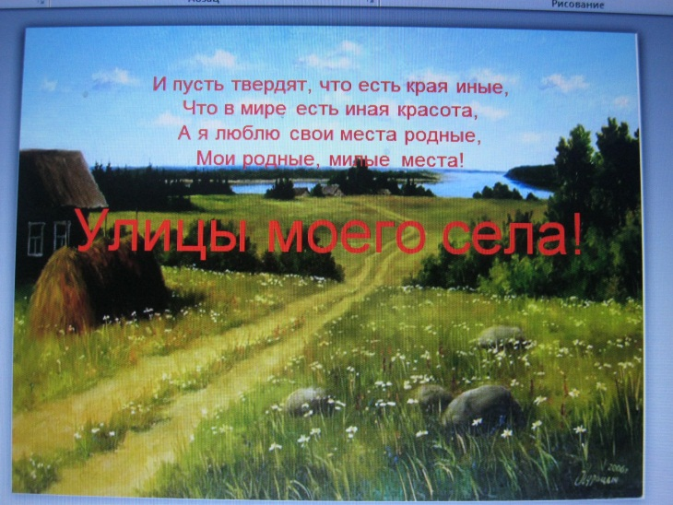
В словаре В. Даля можно прочитать: Улица – простор меж двух порядков домов; полоса, проезд, дорога, оставляемая промеж рядами домов.
Улица – в населённых пунктах: два ряда домов и пространство между ними для прохода и проезда, а также само это пространство (С.И.Ожегов)
Слово «улица» - словарное. Как запомнить его написание?
Зимой и летом мы ходим одетые, а лицо у нас открытое. И слово «улица» можно представить как «открытые лица»

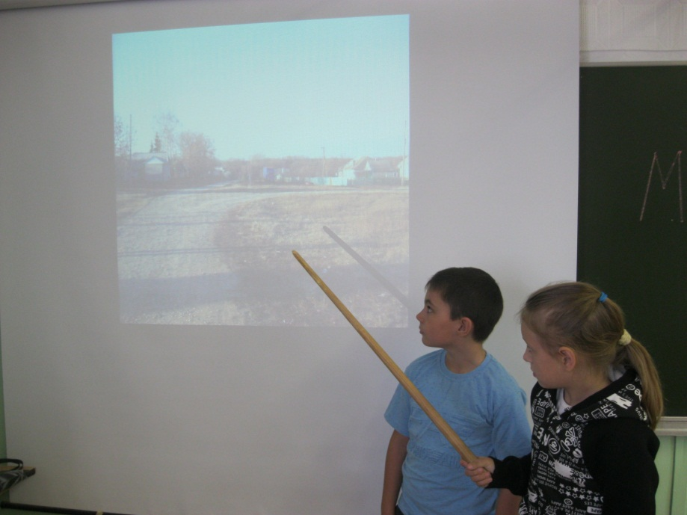
Знаешь ли ты, почему она носит такое название?

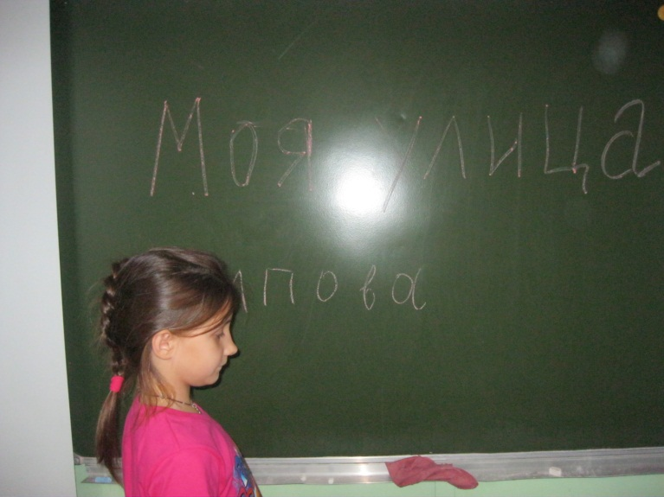
Названия улиц - хранители памяти прошлых поколений. На улицах нашего посёлка есть достопримечательности, памятники, да и название улиц несет в себе определенную информацию.

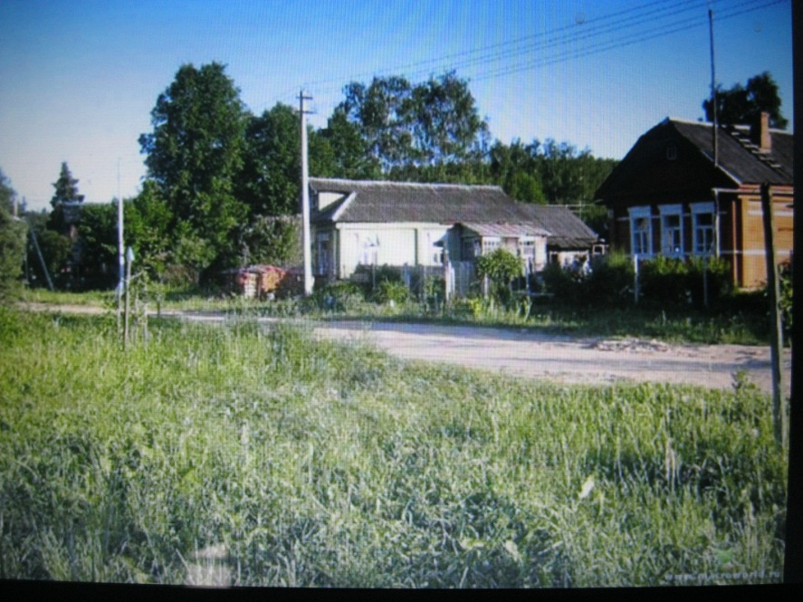

Закройте глаза и вспомните приятные моменты нашего занятия
Я рада, что на протяжении всего занятия вы были внимательны.
Я хочу, чтобы все, кто работал хорошо – улыбнулись мне, а кто чувствует, что может работать еще лучше – поаплодировали себе.
Благодарю за работу на занятии.

